我院举行“厉害了，我的青春”大合唱比赛
为进一步推进先进文化建设和校园精神文明建设，弘扬“十九大”精神，营造学习和践行社会主义核心价值观的良好氛围，5月31日晚，由院团委主办，机械与汽车工程系承办的第十六届校园文化艺术节之“厉害了，我的青春”大合唱比赛在多功能厅隆重举行。老龄办谢梦珊主任、工会谢禾华副主席、工会李雪珍副主席、廖广莉教授、周瑜老师担任本次比赛评委。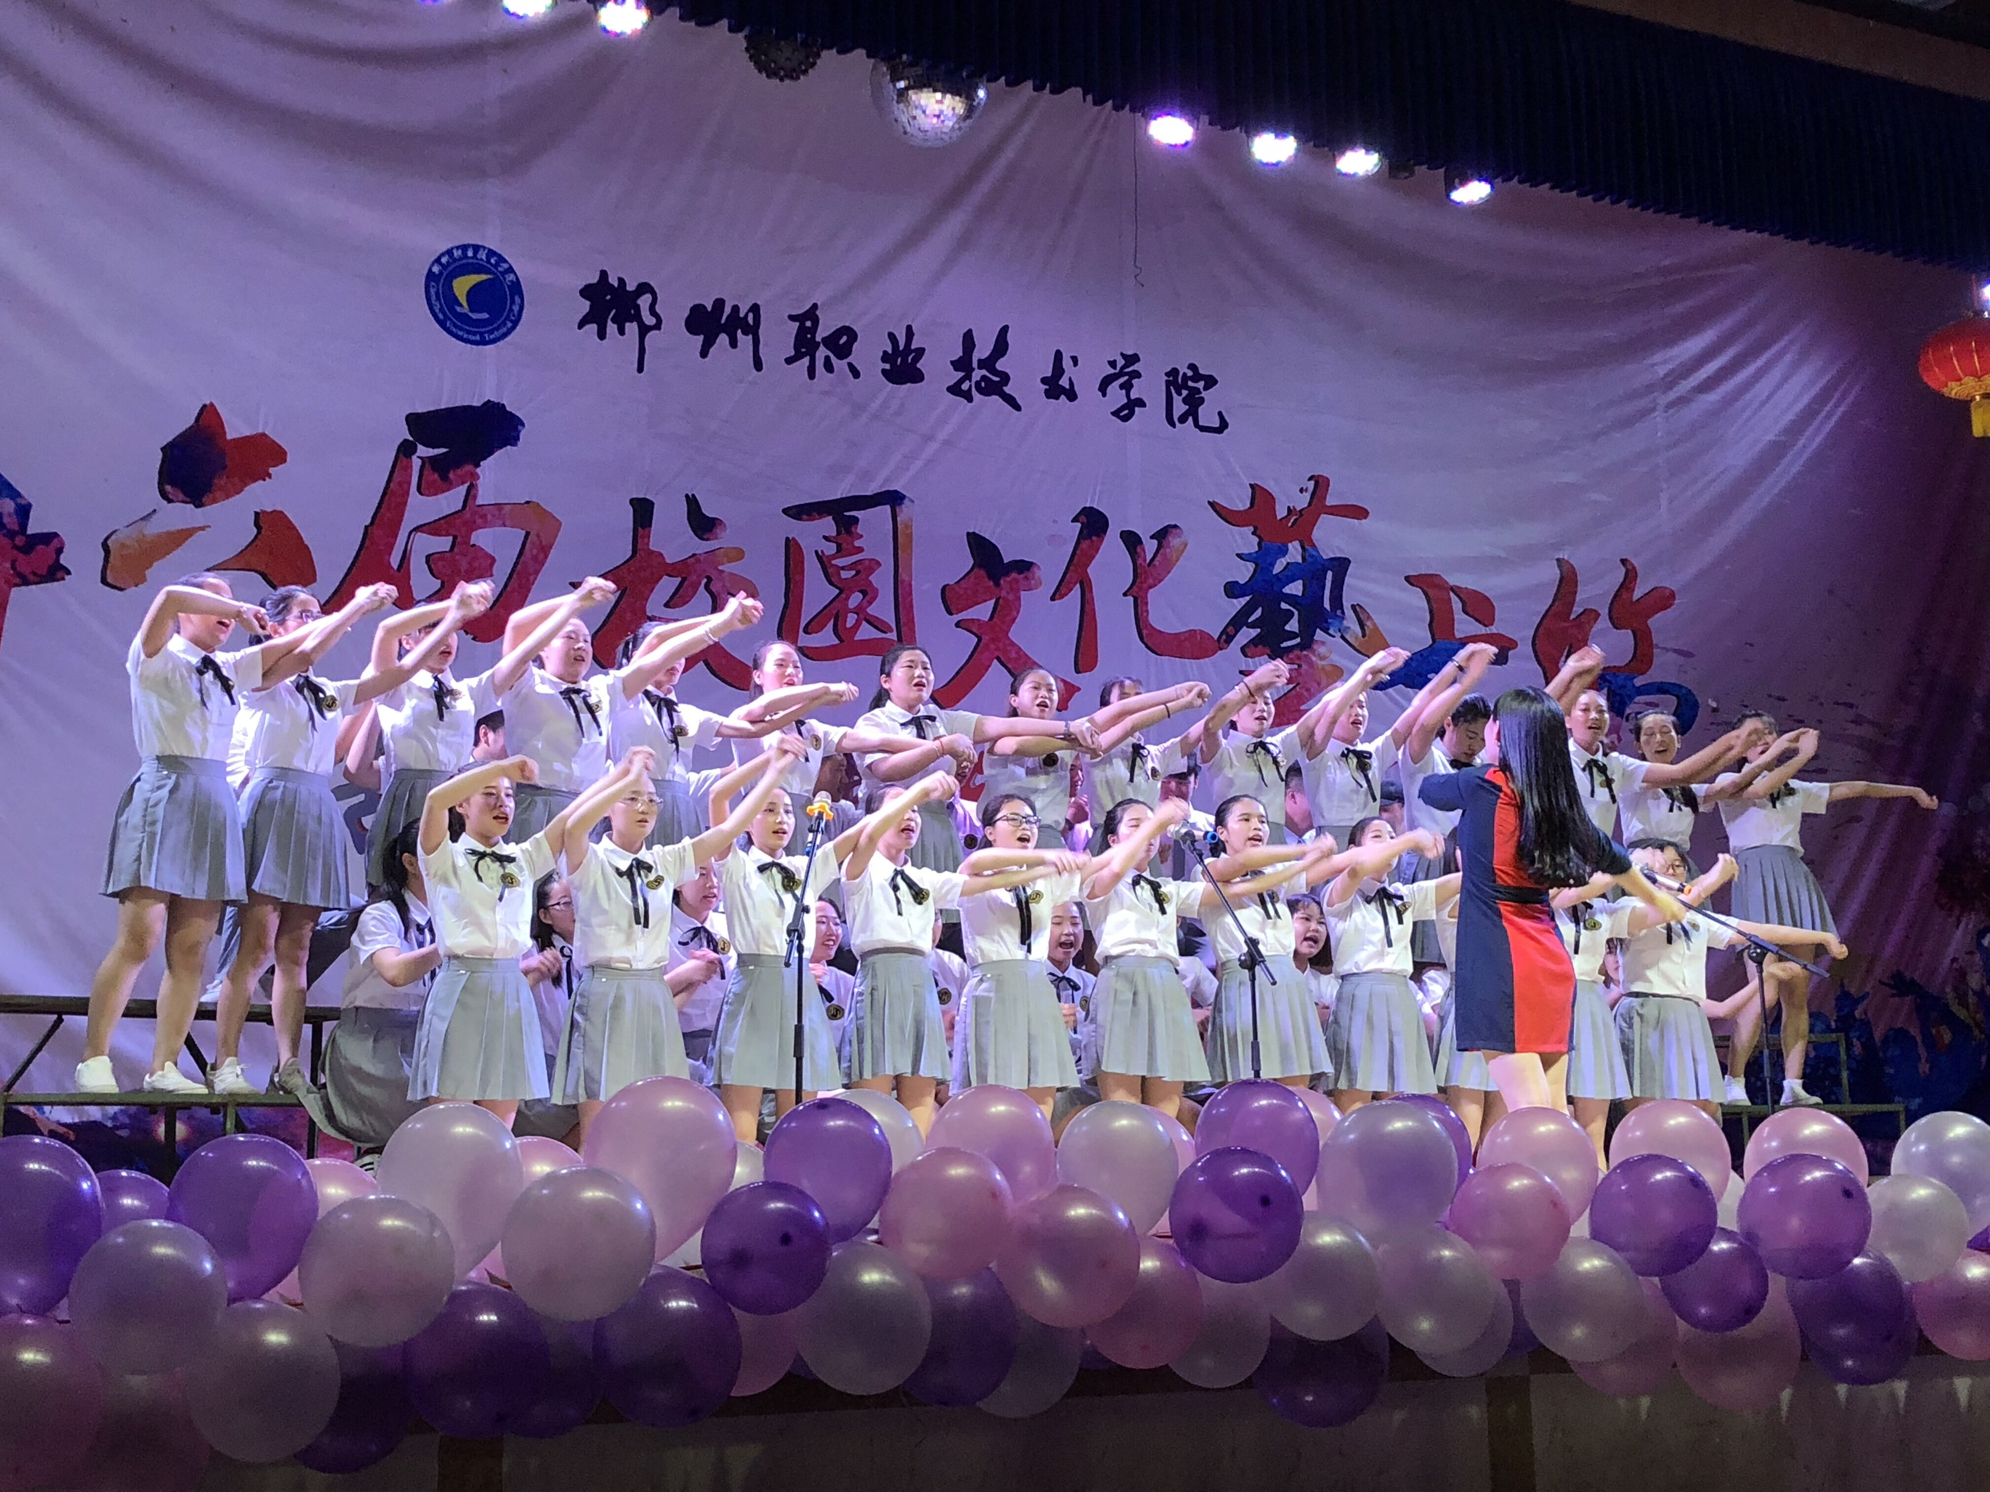
本次比赛共有12支队伍参加，他们都是经过初赛和复赛的选拔脱颖而出的优胜队伍。动漫数媒（3）171班以一首青春洋溢的《奔跑》奏响大合唱比赛的序曲。《在灿烂的阳光下》、《精忠报国》、《打靶归来》、《弟子规》、《红星闪闪—最美的太阳—平凡之路》等一首首中华传统歌曲在参赛队伍的演绎下热情澎湃，带来全场沸腾。《我的中国心 》、《歌唱祖国》等歌曲恢弘的气势激发起热爱祖国、为中国梦想拼搏的壮志豪情。《再见》、《心愿》、《兄弟抱一下》等歌曲唱出了同学之间的深厚友谊。比赛中，参赛班级着装统一，上下场整齐有序，有的参赛队伍还配以诗词朗诵，给老师和同学们带来了一场视觉和听觉的盛宴。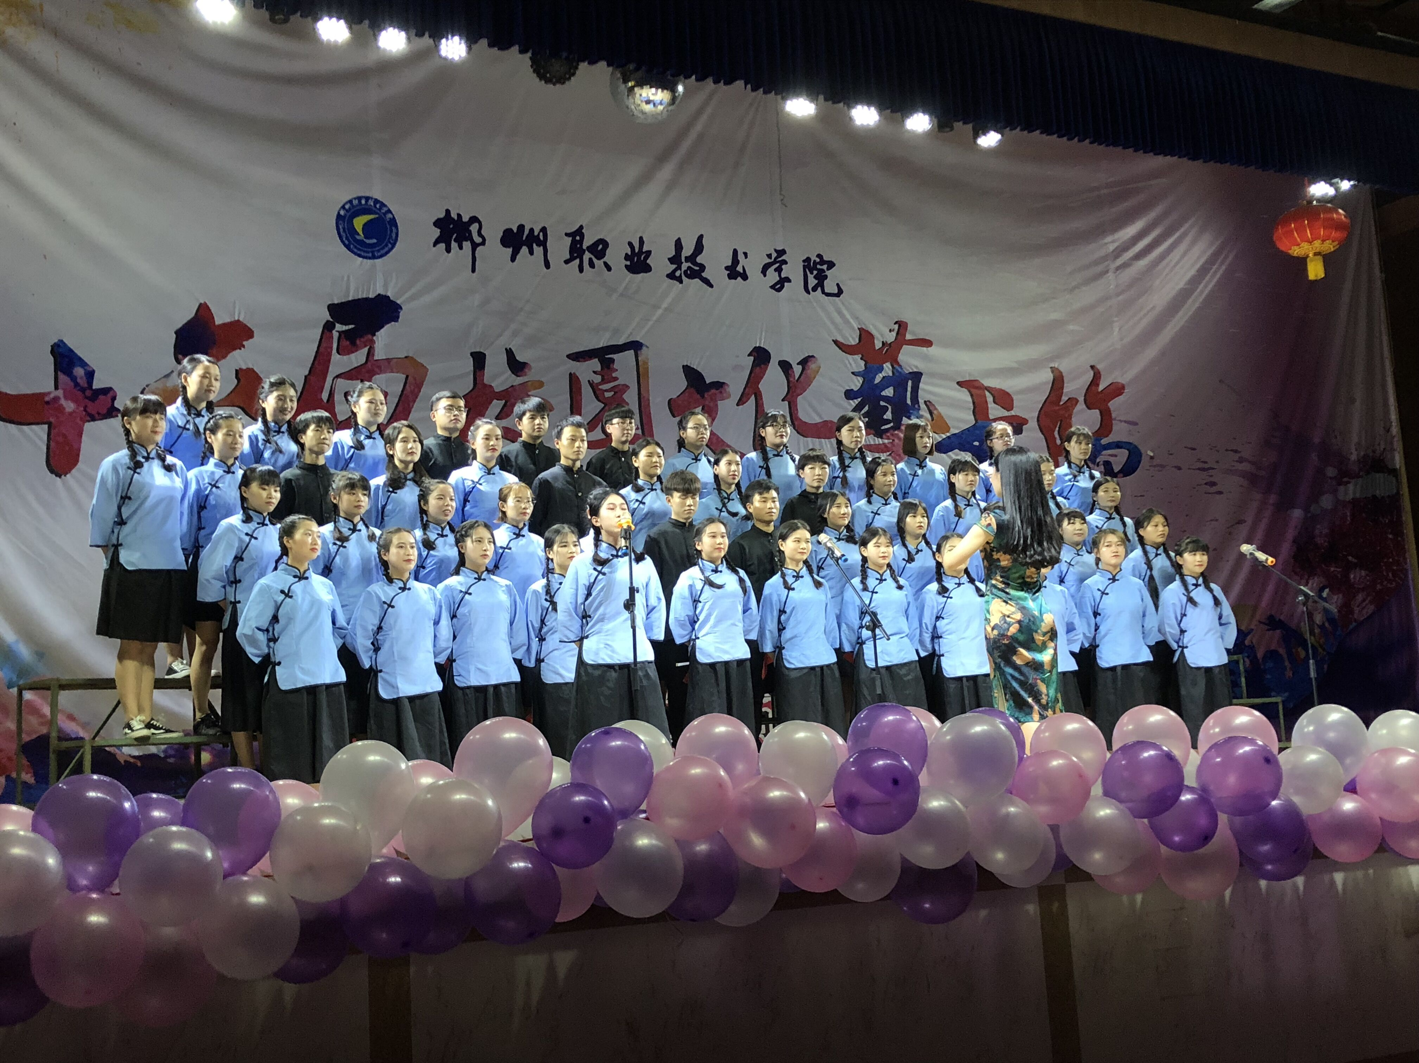
经过激烈角逐，会计（3）171班力压群雄，夺得本次大赛一等奖，机电电信（3）171班、会计（3）172获得了二等奖，电会（5）151、建工（5）171、模具（3）171班获得了三等奖，建装（5）151、造价（3）171班、汽运营（3）171班、软件（3）172班、计用（3）171班、动漫数媒（3）171班获得了优胜奖。最后比赛在全体师生热烈的掌声中圆满落下帷幕。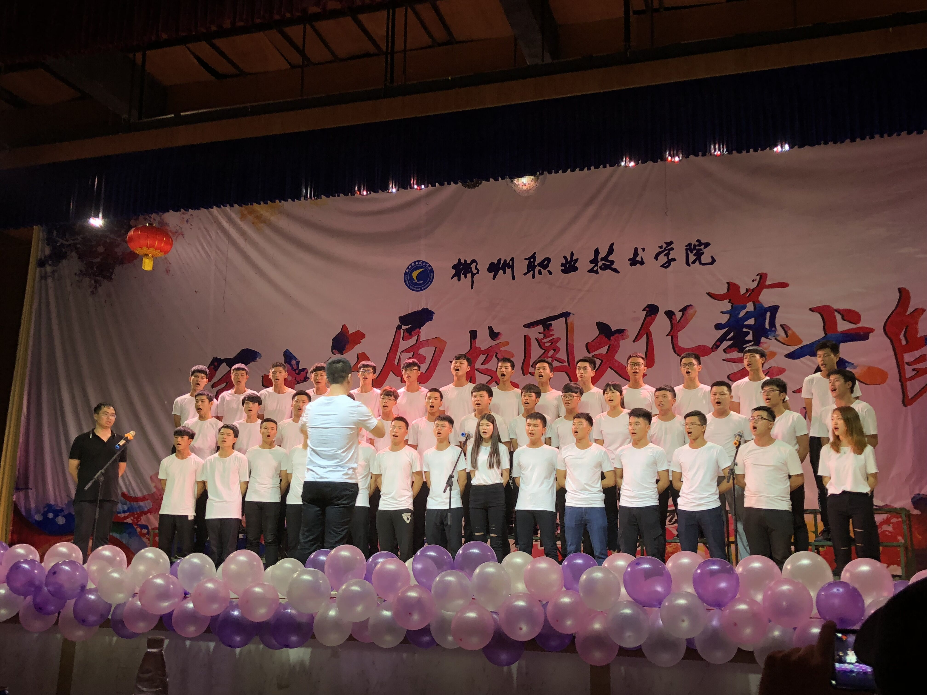
本次大合唱比赛，唱响了拼搏奋进的时代主旋律，展现了我院学子热爱祖国、朝气蓬勃、团结向上、奋发进取的精神风貌，培养了学生的爱国情操，弘扬了伟大的民族精神，使广大青年学生在灿烂的五月焕发出青春的激情。

